git

一：安装git

<https://git-scm.com/downloads>

二 ： git配置

git config --global user.name "your name"

git config --global user.email "your email"

三：创建本地仓库

1. 创建文件夹

mkdir folder

2. 通过git init命令把这个目录变成Git可管理的仓库

四:远程仓库

1.github

先在github上创建一个仓库

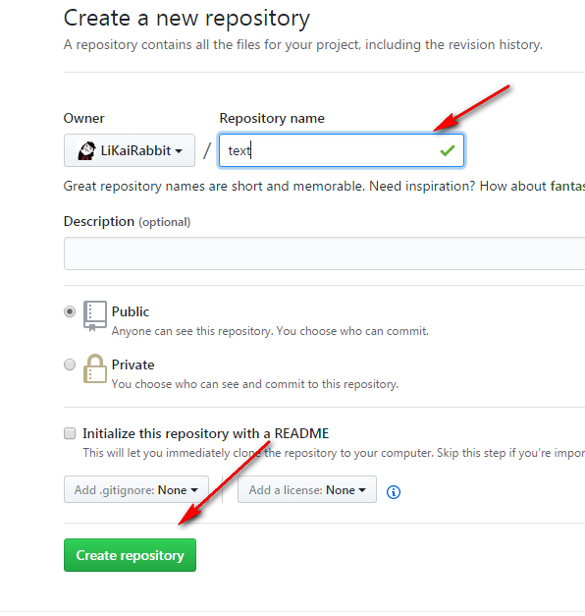

配置SSH

1）打开git，输入ssh

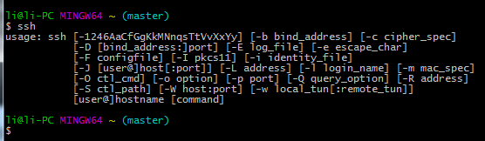

2）输入 ssh-keygen -t rsa(主要生产跟github联系的密匙)，然后3个回车

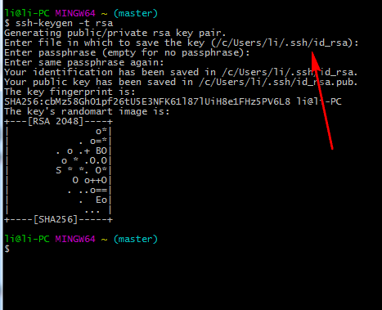

3）github上添加生成的SSH key

打开上面打印出文件夹所在的位置，打开id_ras.pub，复制里面的密匙给github

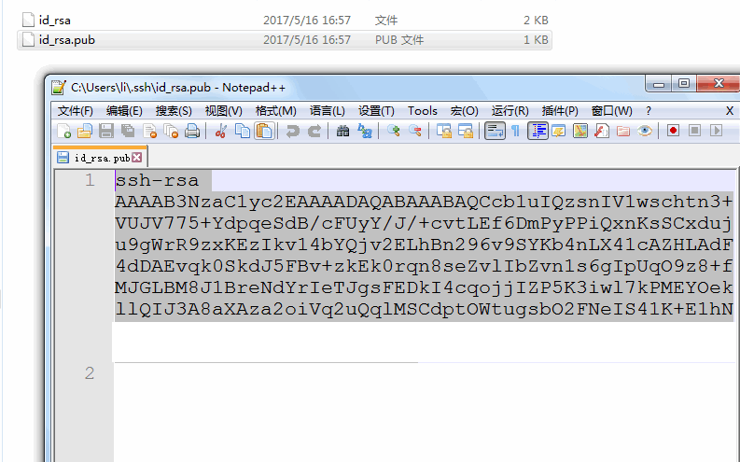

4) github上settings里面的SSH and GPG keys,创建新的连接密匙

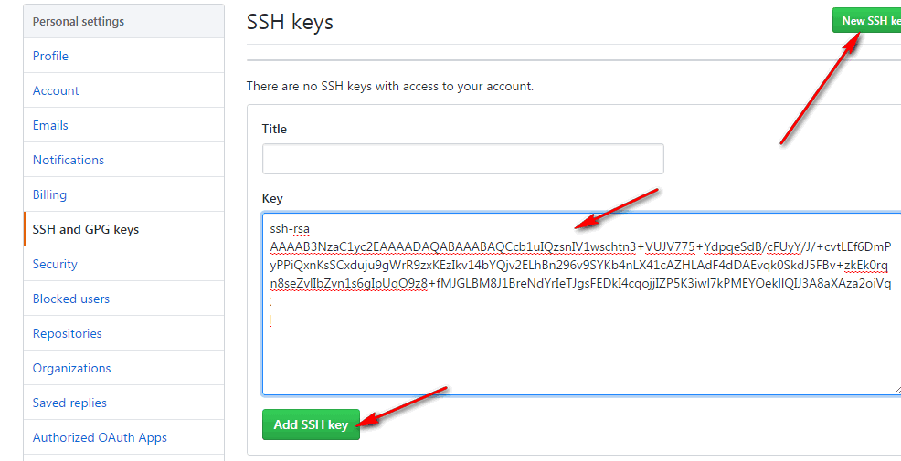

5）测试连接 ssh -T git @github.com。在第一次测试时会弹出警告，需要填写yes，然后回车

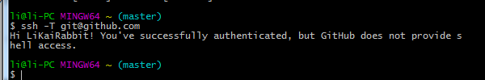

关联远程仓库

git remote add origin git@github.com:girilfighting/gitStudy.git

git push -u origin master

推送分支内容到远程

克隆远程仓库到本地

git clone git@github.com:girlfighting/gitStudy.git

五：git常用命令

git init

初始化仓库

添加文件到仓库分两步：

1）git add file

添加文件到暂存区

2）git commit -m message

把文件提交到分支上，并注释（message）

git rm

删除暂存区或工作目录下的文件

用法：git rm [<选项>] [--] <文件>...
-n, --dry-run 演习
-q, --quiet 不列出删除的文件
--cached 只从索引区删除
-f, --force 忽略文件更新状态检查
-r 允许递归删除
--ignore-unmatch 即使没有匹配，也以零状态退出

git log

查看历史记录

git log --pretty=oneline

单独查看历史记录的commit版本号

git reset --hard 版本号/HEAD/HEAD^/HEAD~n

回到哪个版本，HEAD代表当前版本,上个版本HEAD^,上上个版本HEAD^^,更多以前版本用HEAD~n;

git reflog

记录每一次命令

git status

查看状态

cat file

查看文件内容

git diff HEAD --file

查看工作区和版本库里面最新版本的区别

撤销修改

场景1：当你改乱了工作区某个文件的内容，想直接丢弃工作区的修改时，用命令git checkout -- file。

场景2：当你不但改乱了工作区某个文件的内容，还添加到了暂存区时，想丢弃修改，分两步，第一步用命令git reset HEAD <file>，就回到了场景1，第二步按场景1操作。

场景3：已经提交了不合适的修改到版本库时，想要撤销本次提交，参考[版本回退](https://www.liaoxuefeng.com/wiki/896043488029600/897013573512192)一节，不过前提是没有推送到远程库。

git checkout -- file

用版本库里的版本替换工作区的版本

git branch

查看分支

git branch name

创建分支

git checkout name

切换分支

git checkout -b name

创建并切换分支

git merge name

合并某分支到当前分支

git branch -d name

删除分支